Kokeita magneeteilla
Välineet: 2 magneettia, erilaisia aineita, käämi, virtamittari

- Laita yksi magneetti pöydälle. Siirrä toista magneettia varovasti lähemmäksi pöydällä olevaa magneettia. Mitä lopulta tapahtuu? Miten voit selittää tapahtuman?

- Käännä toinen magneetti päinvastaiseen asentoon ja toista kohdan 1) koe. Mitä huomaat?

- Miten magneettien eri päät vaikuttavat toisiinsa?
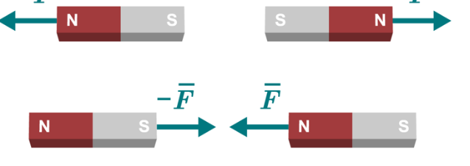
- Miten magneettien välinen etäisyys vaikuttaa edellisen kohdan havaintoon?

- Mihin muihin aineisiin magneetti vaikuttaa, kuin toiseen magneettiin?

- Liikuta magneettia käämin lähellä, johon on yhdistetty virtamittari. Mitä huomaat?

